Всероссийская олимпиада школьников в 2011 – 2012 учебном году
Муниципальный этап
9 класс

1. (10баллов) Определить скорость встречного ветра, если при движении автобуса со скоростью 54 км/ч капли дождя, имеющие вертикальную составляющую скорости 10 м/с, образуют на оконном стекле автобуса полосы под углом $α$ = 30⁰. Показать векторы скоростей.
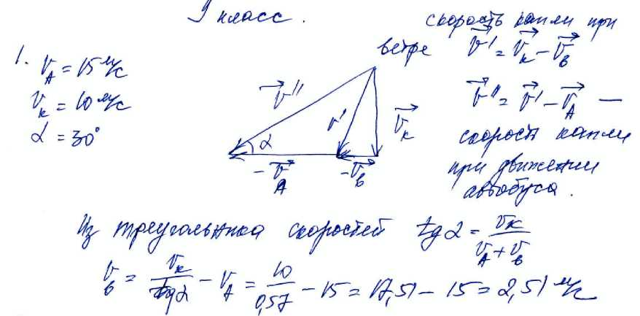 | 4б Нарисованы векторы и правильно показан результат сложения скоростей
4б Получена и правильно записана
формула для вычисления скорости ветра
 | 2б Получен правильный ответ

2. (10баллов) Тело соскальзывает из точки А в точку В один раз по дуге АМВ, другой по дуге АКВ (рис.). Коэффициент трения один и тот же. В каком случае скорость тела в точке В больше? Обосновать ответ с использованием рисунка. | 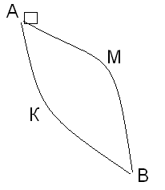
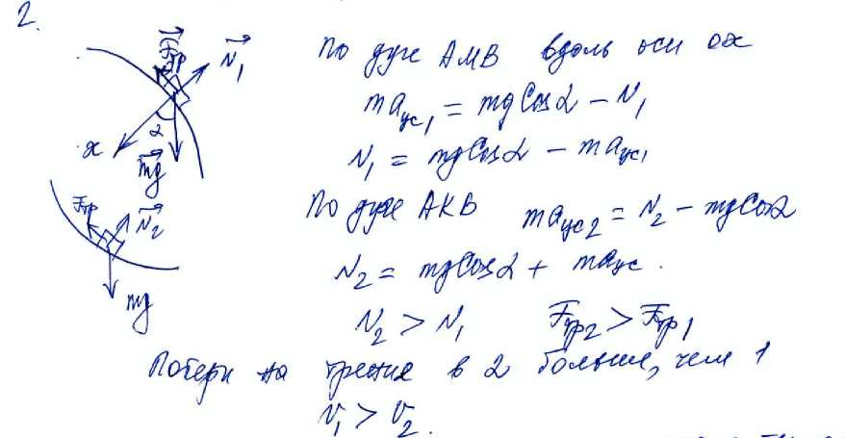 | 2б Нарисован рисунок и показаны силы участвующие в движении
 | 4б Получены соотношения для силы трения в обоих случаях
 | 2бПонимание баланса по сумме видов энергии, участвующих в движении
 | 2б Получен правильный ответ

3. (10баллов) В термос, содержащий 1 кг льда при температуре – 10 ⁰С вливают 10 г воды, имеющей температуру +10 ⁰С. Найдите температуру смеси после установления теплового равновесия. с_{в} = 4200 Дж/кг∙ К, c_{л} = 2100 Дж/ кг∙ К, $λ$ = 334 кДж/кг.
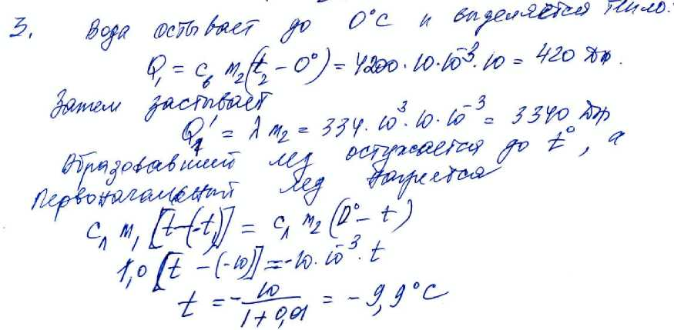 | 2б Оценка процесса по участвующим количествам воды и льда
 | 2б.Вычисления теплоты охлаждения и замерзания воды
 | 2б Составление уравнения теплового баланса
 | 2б Получена расчётная формула для опр. итоговой температуры
 | 2б Получен правильный ответ

4. (10баллов) Угольный стержень соединен последовательно со стальным. Толщина их одинакова. При каком соотношении длин сопротивление данной комбинации не зависит от температуры? $ρ_{у}$= 4 ∙10⁻⁵ Ом∙ м, $ρ_{\text{ст}}$= 1,2 ∙10⁻⁷ Ом∙ м, $α_{у}$ = - 0,8 ∙10⁻³ 1/⁰С, $α_{\text{ст}}$ = 6∙ 10⁻³ 1/⁰С.
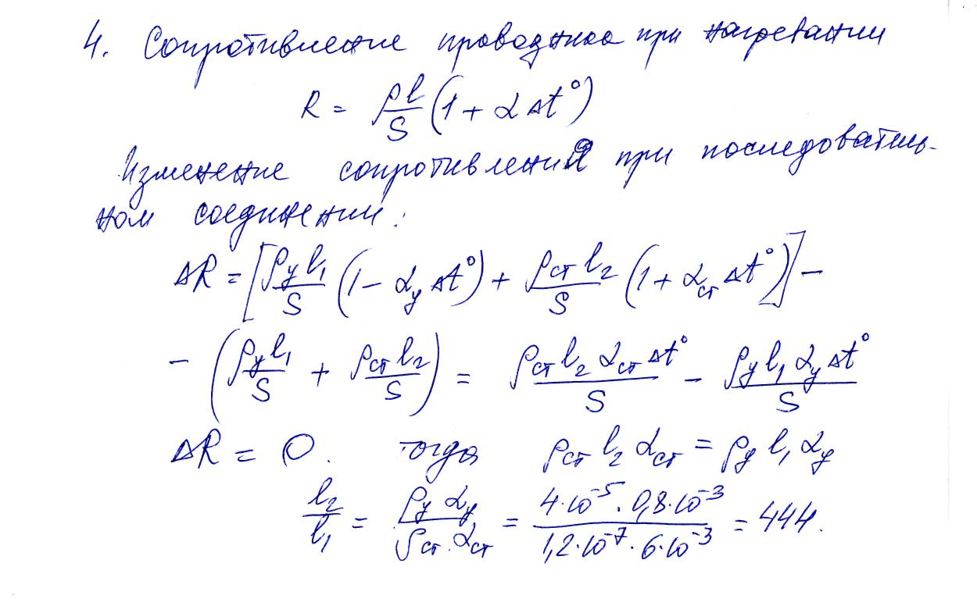 | 2б. Понимание зависимости сопротивления от материала и температуры
 | 4б Понимание неизменности сопротивления при изменении температуры при послед соед двух проводников
 | 2б Получено соотношение длин проводников
 | 2б Получен точный ответ

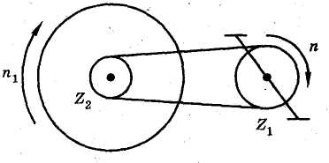
5. (10баллов) Диаметр колеса велосипеда «Пенза» d₁ = 70 см, ведущая зубчатка имеет Z₁ = 48 зубцов, а ведомая Z₂ = 18 зубцов (рис.). С какой скоростью движется велосипедист на этом велосипеде при частоте вращения педалей n = 1 об/с? С какой скоростью движется велосипедист на складном велосипеде «Кама» при той же частоте вращения педалей, если у этого велосипеда соответственно d₂ = 50 см, Z₁ = 48 зубцов, Z₂ =15 зубцов?
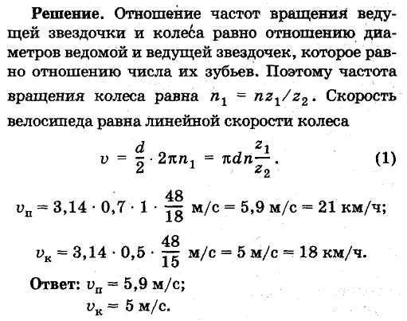 | 2б Понимание связи частоты вращения ведущей и ведомой звёздочек
 | 2б Понимание связи частоты вращения колеса и ведомой звёздочки
 | 2б Понимание связи скорости велосипедиста и линейной скорости колеса
 | 2б Итоговая формула и вычисление скорости велосипедиста на «Пензе»
 | 2б Итоговая формула и вычисление скорости велосипедиста на «Пензе»

